Открытый классный час в 4 -Г классе
по теме:" Путь к здоровью",
проведенный в рамках декады классного руководителя

Классный час разработала и провела
классный руководитель 4 - Г класса
МБОУ СОШ № 51 г. Липецка
Бабина О.С.
ноябрь 2012г.
Единственная красота,
Которую я знаю, - это здоровье.

Генрих Гейне

Здравствуйте ребята!

Я говорю вам «здравствуйте», а это значит, что я вам всем желаю здоровья. Задумывались ли вы когда-нибудь о том, почему в приветствии людей заложено пожелание друг другу здоровья?

Наверно, потому, что здоровье для человека – самая главная ценность.

Сегодня у нас классный час посвящен здоровью человека.

Давайте уточним, что же такое здоровье.

Здоровье человека – это главная ценность жизни каждого из нас. Его нельзя купить ни за какие деньги и ценности. И что уже давно доказано, его нужно беречь с самого первого дня появления на свет. Сначала о вас заботятся родители, но вы растете и уже каждый из вас сейчас должен задуматься, как не навредить своему здоровью.

Пожалуйста, поднимите руки, кто никогда не болел
А кто болел 1 раз
А кто болел 2 раза?
Посмотрите, мы привыкли к тому, что человеку естественно болеть! А ведь это неверная установка!
Давайте изменим установку и запомним: что человеку естественно быть здоровым! Ученые считают, что человек должен жить 150-200 лет (так древние греки считали, что умереть в 70 лет, значит умереть в колыбели).

Сегодня медики утверждают, что:
СЛАГАЕМЫЕ ЗДОРОВЬя 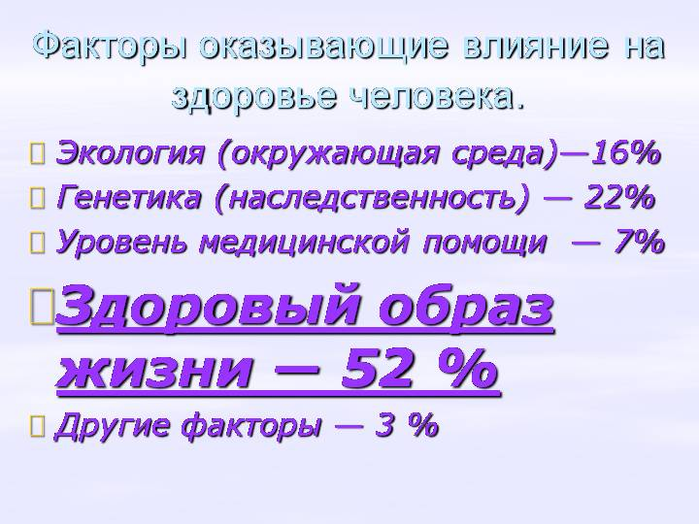

Образ жизни Наследственность Окружающая Здравоохранение

Среда

50% 20% 20% 10%
Значит, наше здоровье зависит от нашего образа жизни: наших привычек, от наших усилий по его укреплению.
Следующий момент – это физическая активность. По мнению ученых, ежедневные физические нагрузки замедляют старение организма и прибавляют в среднем 6-9 лет жизни. 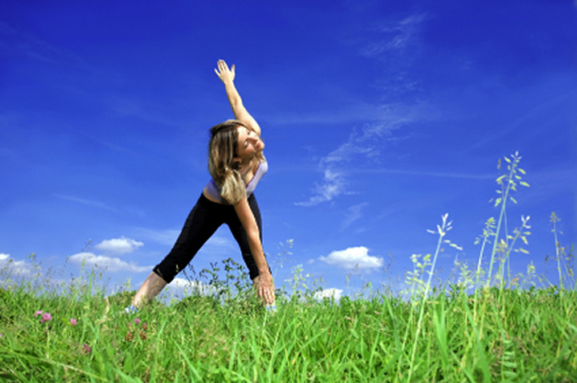

Надо запомнить, что чередование физических нагрузок и отдыха необходимы. Они улучшают работоспособность, приучают к аккуратности, дисциплинируют человека, укрепляют его здоровье.
Однажды ученые поставили эксперимент. Одной группе участников был предложен комплекс физических упражнений, а другой группе предстояло пролежать 20 дней неподвижно.
И что получилось: у тех, кто лежал, появилось головокружение, они не могли долго ходить, им было тяжело дышать, пропал аппетит, они стали плохо спать, снизилась работоспособность.
Стихотворение С. Островского «Будьте здоровы».
Ты с красным солнцем дружишь,
Волне прохладной рад.
Тебе не страшен дождик,
Не страшен снегопад.
Ты ветра не боишься,
В игре не устаешь.
И рано спать ложишься
И с солнышком встаешь.
Зимой на лыжах ходишь,
Резвишься на катке,
А летом – загорелый,
Купаешься в реке.
Ты любишь прыгать, бегать,
Играть тугим мячом.
Ты вырастешь здоровым,
Ты будешь силачом
Итак, физическая нагрузка необходима для организма. Но упражнения приносят большую пользу в том случае, если они выполняются постоянно.
Некоторые по утрам обливаются холодной водой, что очень полезно человеку. Нужно обязательно закаляться. 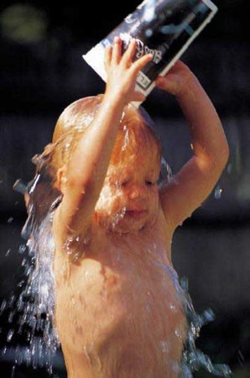
Ни для кого ни секрет, что солнце, воздух и вода – наши лучшие друзья.
Закаляйся,
Если хочешь быть здоров.
Постарайся
позабыть про докторов,
Водой холодной обливайся
Если хочешь быть здоров.
Нам полезней
Солнце воздух и вода.
От болезней
Помогают нам всегда.
От всех болезней нам полезней
Солнце воздух и вода.
Закаляйся,
Если хочешь быть здоров.
Постарайся
позабыть про докторов,
Водой холодной обливайся
Если хочешь быть здоров.

Правила закаливания.

Любое закаливание начинается постепенно.

Сначала умываетесь холодной водой, потом месяца 3–4 обтираетесь холодным полотенцем, и лишь после этого можно начинать обливаться холодной водой. Время процедуры увеличивают медленно.

Твоим главным девизом должен стать девиз «постепенность и непрерывность».

Признаком здоровья считается хороший аппетит, однако с детства не следует приучаться к обжорству. 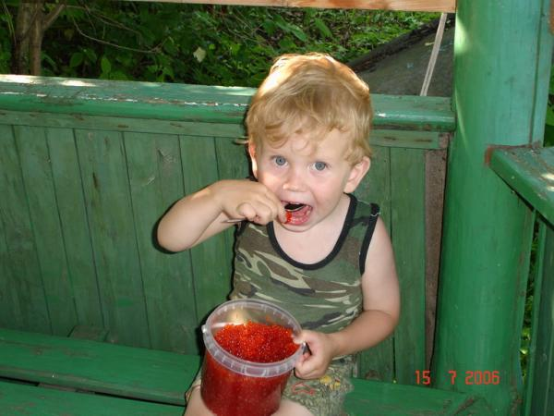

Древнегреческий философ Сократ, дал человечеству хороший совет: «Есть, чтобы жить, а не жить, чтобы есть».

Правильное питание подразумевает меню, богатое овощами, фруктами, съедобными целебными травами. Ягоды, фрукты, овощи – основные источники витаминов и минеральных веществ. Большинство витаминов не образуются в организме человека и не накапливаются, а поступают только вместе с пищей. 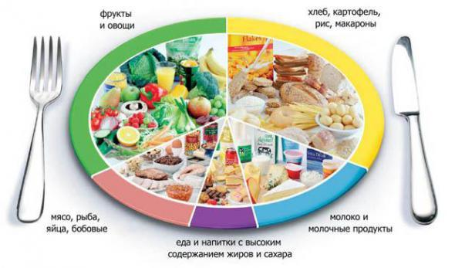

В рационе должно быть ограничено количество соли, сахара, животных жиров.
Здоровое питание должно быть максимально разнообразным. Диетологи составили так называемую «пирамиду здорового питания».

Основа рациона – хлеб, блюда из круп и макаронных изделий, картофеля. Их можно употреблять несколько раз в день. Эти продукты – незаменимые источники энергии и кладезь белков, углеводов, минеральных веществ и витаминов.
Не менее важная составляющая рациона – овощи и фрукты. 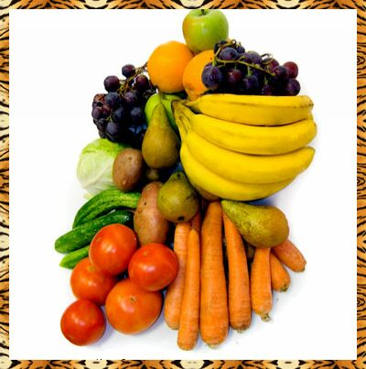

Их необходимо употреблять несколько раз в течение дня и в количестве более 400 г в сутки. Овощи и фрукты – это богатство витаминов, минеральных веществ и углеводов!
При соблюдении здорового питания не следует забывать о молоке, кефире, твороге, сыре. Они богаты белком, кальцием и многими другими
питательными веществами. 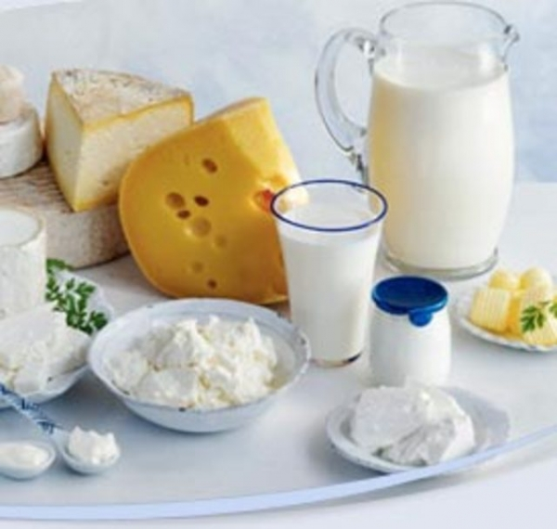

Здоровое питание не обходится без мяса и мясных продуктов. Но только небольшими порциями! Мясо с высоким содержанием жира желательно полностью исключить из рациона и заменить на его постные сорта, птицу, рыбу и бобовые. Эти продукты являются ценным источником белка.

- А знаете ли вы, что отрицательно влияет на наше здоровье? Многие ребята болеют болезнью века «телевидеокомпьютеромания». Я думаю вы знакомы с такой болезнью. Она очень сильно влияет на зрение. 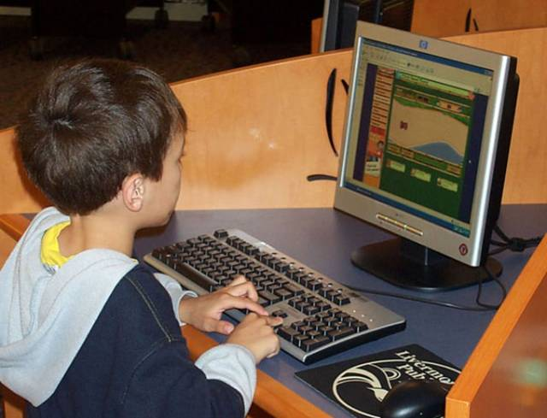

Большую нагрузку на глаза создают просмотр телевизора, игры на компьютере. Детям можно смотреть детские передачи 2–3 раза в неделю. Нельзя после просмотра телепередач сразу читать, писать, рисовать, шить. Смотреть телевизор нужно хотя бы при небольшом освещении, так как яркий экран телевизора и темнота в комнате создают неблагоприятные условия для глаз. Возле компьютера следует находиться не более 30 минут. К сожалению, горький опыт постиг и учеников нашего класса. Так, количество детей с сниженным зрением в этом году 8 человек.

Чтобы обеспечить себе хорошее зрение, необходимо поступление в организм достаточного количества витаминов. Медикам хорошо известно, что глаза особенно нуждаются в витаминах А, В и С.

Следующий момент – это поведение и привычки. Здесь большое значение отводится режиму дня.

Если будешь ты стремиться
Распорядок выполнять –
Будешь лучше ты учиться,
Лучше будешь отдыхать. 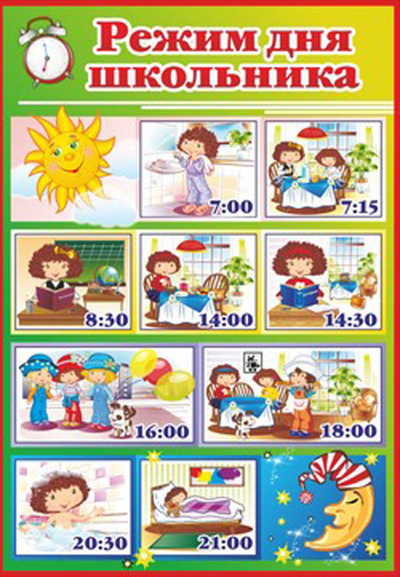

СЦЕНКА «РЕЖИМ»

Действующие лица: учитель и ученик Вова.

- А ты, Вова, знаешь, что такое режим?
- Конечно! Режим… Режим – куда хочу, туда скачу!
- Режим – это распорядок дня. Вот ты, например, выполняешь распорядок дня?
- Даже перевыполняю!
- Как же это?
- По распорядку мне надо гулять 2 раза в день, а я гуляю – 4.
- Нет, ты не выполняешь его, а нарушаешь! Знаешь, каким должен быть распорядок дня?
- Знаю. Подъем. Зарядка. Умывание. Уборка постели. Завтрак. Прогулка. Обед – и в школу.
- Хорошо…
- А можно еще лучше!
- Как же это?
- Вот как! Подъем. Завтрак. Прогулка. Второй завтрак. Обед. Прогулка. Чай. Прогулка. И сон.
- Ну, нет. При таком режиме вырастет из тебя лентяй и неуч.
- Не вырастет!
- Это почему же?
- Потому что мы с бабушкой выполняем весь режим!
- Как это с бабушкой?
- А так: половину я, половину бабушка. А вместе мы выполняем весь режим.
- Не понимаю – как это?
- Очень просто. Подъем выполняю я, зарядку выполняет бабушка, умывание – бабушка, уборку потели – бабушка, завтрак – я, прогулку – я, уроки – мы с бабушкой, прогулку – я, обед – я,…
- И тебе не стыдно? Теперь я понимаю, почему ты такой недисциплинированный.
А как вы думаете, ребята, мальчик правильно распределил время?

Что же еще мешает нам быть здоровыми?
- Вредные привычки.
1. Почему нельзя грызть кончик карандаша, ручки?
(Зубы будут неровными.)
2. Как часто и зачем нужно мыть голову?
(Чтобы волосы были чистыми, не заводились вши и блохи, мыть 1 раз в 5–7 дней.)
3. Подружка просит вас дать ей свою расчёску, чтобы поправить свою прическу. Что вы сделаете?
а) предложите ей свою расчёску (0 баллов);
б) отдадите ей расческу, но потом больше ей пользоваться не будете, пока не помоете (1 балл);
в) вежливо откажете, объяснив, что нельзя пользоваться чужими расчёсками (3 балла).
4. Объясните, почему нельзя грызть ногти?
(Под ногтями находятся возбудители различных болезней, яйца гельминтов.)
5. К чему может привести привычка, брать в рот несъедобные предметы?
(Можно проглотить предмет, можно перекрыть вход в трахею, можно проколоть нёбо или щеку, заразиться болезнями.)
6. Почему нельзя меняться одеждой, обувью, брать чужие головные уборы?
(Можно заразиться кожными, инфекционными заболеваниями, вшами, грибковыми заболеваниями.)
Итог:
Что же можно и нужно, а что нельзя?

НУЖНО:
Соблюдать режим дня.
Делать зарядку.
Заниматься спортом.
Правильно питаться.
Есть больше витаминов.
Избавиться от вредных привычек.

Всегда читаю сидя.
Делаю перерывы во время чтения
Слежу за посадкой при письме.
Делаю уроки при хорошем освещении.
Делаю гимнастику для глаз.
Часто бываю на свежем воздухе.
Употребляю в пищу растительные продукты.
Смотрю только детские передачи по телевизору.
Оберегаю глаза от попадания в них инородных тел. Каждый год проверяю свое зрение у врача.
НЕЛЬЗЯ:
Смотреть часами телевизор и сидеть у компьютера.
Вы знаете, ребята, с каждым годом растет число больных детей. Причиной многих заболеваний является несоблюдение режима дня, неправильное питание, малоподвижный образ жизни. Лекарства от всех болезней спрятаны в загадках, которые приготовила для вас Бабушка - Загадушка.
Спелые, сочные, разноцветные, На прилавках всем заметные!Мы полезные продукты,А зовемся просто -... (фрукты).

Чтоб с болезнями справляться
Надо смело... (закаляться). 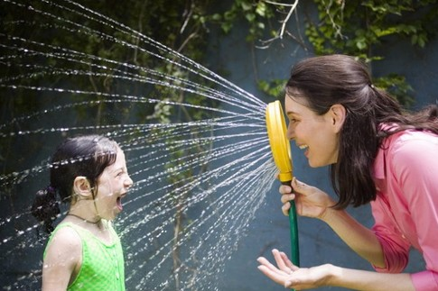

Костяная спинка,
Жесткая щетинка,
С мятной пастой дружит,
Нам усердно служит. (Зубная щетка.) 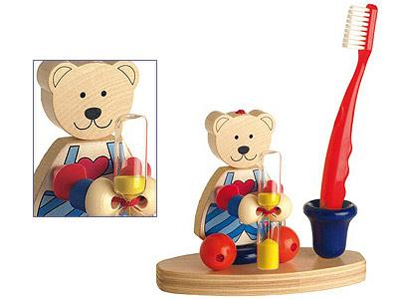

Ускользает, как живое,
Но не выпущу его я.
Дело ясное вполне:
Пусть отмоет руки мне. (Мыло.)

Врач тем редко нужен,
Кто со мною дружен.
Кожа потемнеет,
Сам похорошеет. (Солнце.) 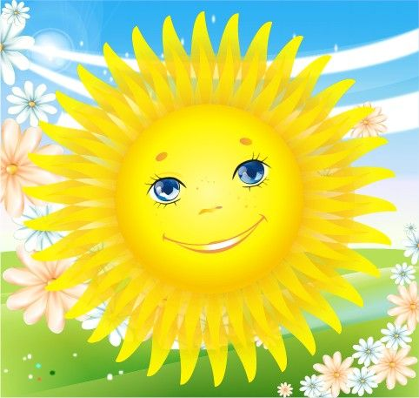

.Вафельное и полосатое,
Гладкое и лохматое,
Всегда под рукою.
Что это такое? (Полотенце.)

Я всегда тебе нужна,
Горяча и холодна.
Позовешь меня - бегу,
От болезней берегу. (Вода.)
Не кормит, не поит.А здоровье дарит. (Спорт.)
Чтобы мы никогда и ничем не болели.
Чтобы щеки здоровым румянцем горели,
Чтобы мы на пятерки уроки учили,
Чтобы в школе и дома мы бодрыми были,
Чтобы было здоровье в отличном порядке,
Всем нужно с утра заниматься... (зарядкой). 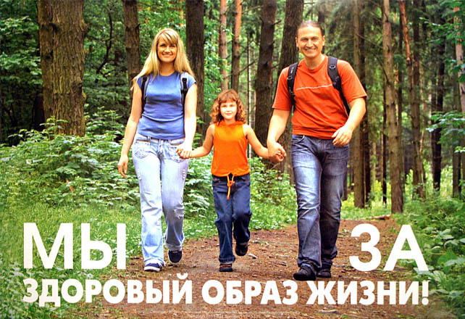

Молодцы, ребята, все мои загадки отгадали. Подружитесь с водой, солнцем, зарядкой, спортом и тогда вы будете расти здоровыми и веселыми.

Всегда читаю сидя.
Делаю перерывы во время чтения
Слежу за посадкой при письме.
Делаю уроки при хорошем освещении.
Делаю гимнастику для глаз.
Часто бываю на свежем воздухе.
Употребляю в пищу растительные продукты.
Смотрю только детские передачи по телевизору.
Оберегаю глаза от попадания в них инородных тел.
Каждый год проверяю свое зрение у врача.
А теперь посмотрим, как подготовились группы, которым предлагалось
1 группа - сочинить кричалки, частушки по ЗОЖ.
2 группа – нарисовать рисунки по ЗОЖ
3 группа – подготовить проект «Как мы сберегаем здоровье в школе."
1 группа: (кричалки)
На зарядку выходи,
На зарядку всех буди.
Все ребята говорят:
Физзарядка – друг ребят!
Физзарядка по утрам
Не во вред - на пользу нам!

Мы физкультурники, ребята!
Все болезни – берегись!
Перед самоподготовкой
Час спортивный, становись!

Наша кричалка 4 слова –
Здоровый образ –это клево.
Мы ребята супер, мы ребята класс
Мы своим талантом
Удивим всех вас.
(Частушки)
На уроке я сижу,на учителя гляжу.
Мне учитель говорит: «Сядь ровней, не повредит!»
С книгою в руках лежу, у компьютера сижу.
Ой, купите мне очки – не работают зрачки.
Буду по лесу гулять, буду тело закалять.
Я здоровым быть мечтаю, свои мускулы качаю.
Про таблетки и лекарства позабудьте навсегда,
Пусть у вас друзьями станут СОЛНЦЕ, ВОЗДУХ И ВОДА!
2 группа - демонстрируют рисунки по ЗОЖ
3 группа - защищают проект «Как мы сберегаем здоровье в школе."
До свидания. Наш классный час закончен.
Желаю всем здоровья.

